臺南市歸仁區文化國民小學
110年度教職員工急救教育訓練防疫應變計畫
- 依據：各級學校緊急傷病處理準則第六、七條規定。

二、目的：
(一)加強校內事故傷害防制教育宣導工作，增進校內教職員工之緊急救護能力，提升正確應變處理方式，落實校園急救教育，建構安全防護網絡。
(二)藉由心肺復甦術(CPR)課程、哈姆立克法訓練及實務教學，增進教職員工危機處理之專業知能，落實學生健康身心之照護。

- 實施方式：鑒於嚴重特殊傳染性肺炎(COVID-19)疫情持續，針對集會活動規劃防疫措施，以降低感染風險及提升活動安全。

四、指導單位：臺南市政府教育局
主辦單位：臺南市歸仁區文化國民小學
協辦單位：臺南市急救教育推廣中心

五、時間： 110年7月6日(星期二)，上午08:00~12:00

六、防疫管制時間：上午08:00~12:00

七、地點：各班教室(以分流、分批方式室內不能>5人為原則)

八、人數：預估參加之教職員工總人數約25人。

九、防疫工作規劃：
(一) 實作訓練活動前：
1.事先掌握學員報名情形，實名造冊管理。
2.有呼吸道症狀者，應就醫、在家休養，避免參加活動。
3.實作訓練前，急救教育說明及影片播放課程以線上自學方式進行，請學員先自行線上研習，至教育局愛課綱(https://icourse.tn.edu.tw/mooc/index.php)修讀「急救教育推廣課程-教職員工CPR訓練課程」，研習完畢後於7/6筆試，測驗分數達85分合格。
4.完成活動場所空間及相關用具(安妮、人工急救甦醒球等)清潔、消毒作業。
(二) 實作訓練活動中：
1.管制各教室入口，報到時量測體溫，以酒精消毒雙手，所有參加學員全面正確配戴口罩，禁止有發燒（額溫≧37度、耳溫≧38度）、急性呼吸道感染或上呼吸道症狀者入場，活動中不得飲食。
2.心肺復甦術(CPR)之人工呼吸，採用甦醒球取代口對口人工呼吸；心外按摩操作前，請學員確實執行乾洗手。
3.學員保持適當距離(室內1.5公尺)，首先由指導員(護理師)先操作示範5週期，即壓胸:扣Ambu為30：2，務必由每個學員實際操作5個週期。
4.分批分流每次4位學員由兩位指導員(護理師)分班協助進行分組實作測驗。
5.每梯進入教室實作前，由指導員(護理師)完成相關教具清潔消毒。
6.活動場所保持空氣流通及環境整潔，持續監控環境空氣流通與換氣情形。
(三) 實作訓練活動後：
1.落實活動場所環境及相關教具總清潔及消毒工作。
2.請學員落實自我健康狀況監測，倘有發燒(耳溫≧38℃；額溫≧37.5℃)、呼吸道症狀或腹瀉等，應主動向健康中心告知，同時採取適當的防護措施及就醫治療。

十、研習須知：
(一)研習當日請學員穿著輕便褲裝或運動服裝。
(二)參加人員請注意研習時間並請於當日準時報到及簽到退。
(三) 研習時數與登錄取證：
1.全程參與且通過測驗者，核發證照及4小時研習時數。
2.全程參與但未通過測驗學員，僅核發4小時研習時數。
3.全程參與研習且經筆試、技術測驗成績合格者，由臺南市急救教育推廣中心發給證書；證書有效期為2年，請妥善保管。

十一、防疫須知
(一)落實勤洗手、呼吸道衛生與咳嗽禮節等良好個人衛生習慣。
(二)進入研習場地前配合體溫量測、酒精做手部消毒及佩戴口罩。
(三)如有居家隔離、居家檢疫、自主健康管理或有呼吸道感染症狀(含發燒或咳嗽)等情形者，請勿出席。
(四)本研習視疫情現況延期或取消辦理。
十二、依中央發布之「公眾集會」因應指引滾動式修正，並隨疫情狀況調整。

十三、本計畫經校長核定後實施，修正時亦同。

十四、今年到期的名單如下
 | 1 | 王Ο晴 | 8 | 張Ο宜 | 15 | 莊Ο喻 | 22 | 黃Ο怡
 | 2 | 吳Ο玲 | 9 | 郭Ο楓 | 16 | 王Ο暄
 | 3 | 呂Ο志 | 10 | 曾Ο嫻 | 17 | 李Ο佳
 | 4 | 李Ο峰 | 11 | 黃Ο奇 | 18 | 林Ο武
 | 5 | 李Ο毓 | 12 | 鄭Ο珊 | 19 | 徐Ο岫
 | 6 | 章Ο雲 | 13 | 蕭Ο芳 | 20 | 陳Ο至
 | 7 | 徐Ο慧 | 14 | 賴Ο郁 | 21 | 陳Ο成
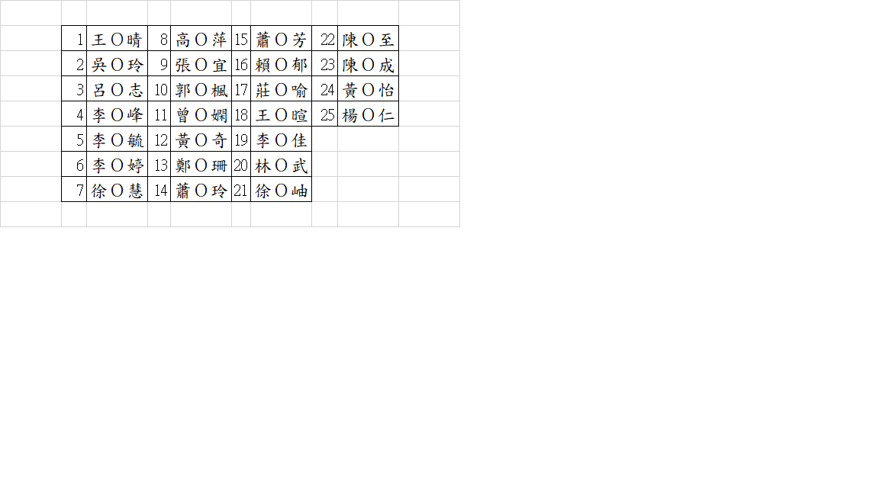
歸仁文化國小110年度教職員工急救教育研習課程表
1.研習日期：110年07月06日08：00 ~ 12：00
2.研習地點：教室(以分流、分批方式室內不能>5人為原則)
時間 | 活動內容 | 主持人 | 地點
08:00-09:00 | 急救教育影片 | 個學員自行觀看 | 各班教室
09:00-11:30 | 實務教學與分組實作及CPR 技術測驗(分組施測如分流考試時間表) | 分組指導員 | 音樂教室及桌球教室
11:30-12:00 | 筆試 | 分組指導員 | 各班教室

技術考分流考試時間表
時間 | 編號 | 姓名 | 考試場地
09:00-09:25 | 01-01 | 王Ο晴 | 音樂教室
 | 01-02 | 吳Ο玲
 | 01-03 | 呂Ο志
 | 01-04 | 李Ο峰
09:00-09:25 | 02-01 | 李Ο毓 | 桌球教室
 | 02-02 | 章Ο雲
 | 02-03 | 徐Ο慧
 | 02-04 | 張Ο宜
09:25-09:30 | 教具環境清潔消毒
09:30-09:55 | 03-01 | 郭Ο楓 | 音樂教室
 | 03-02 | 曾Ο嫻
 | 03-03 | 黃Ο奇
 | 03-04 | 鄭Ο珊
09:30-09:55 | 04-01 | 蕭Ο芳 | 桌球教室
 | 04-02 | 賴Ο郁
 | 04-03 | 莊Ο喻
 | 04-04 | 王Ο暄
09:55-10:00 | 教具環境清潔消毒
10:00-10:25 | 05-01 | 李Ο佳 | 音樂教室
 | 05-02 | 林Ο武
 | 05-03 | 徐Ο岫
10:00-10:25 | 06-01 | 陳Ο至 | 桌球教室
 | 06-02 | 陳Ο成
 | 06-03 | 黃Ο怡
10:25-10:30 | 教具環境清潔消毒
10:30-11:25 | 補考時間

